ROAD BOOK E CONSIGLI PRATICI PER AFFRONTARE LA NAPOLI OBLIQUA

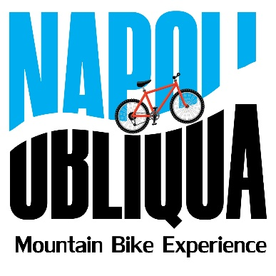

L’evento Napoli Obliqua è una cicloturistica aperta a tutti i partecipanti regolarmente iscritti ed in possesso di mountain bike in perfetto stato e casco protettivo omologato.
La partenza è scaglionata a partire dalle 7.30 dalla Galleria Principe di Napoli c/o Bicycle House, per evitare assembramenti e soprattutto perché si svolge prevalentemente in strada con traffico veicolare non limitato. Le strade su cui si svolgerà l’evento sono state individuate, considerando l’esigenza di unire aspetti storico, culturali, con modesti o lievi livello di traffico veicolare.
La particolarità di questo tracciato prevede brevi tratti da percorrere anche su scale e gradoni. A tal riguardo chiediamo massima attenzione nei punti qui elencati ed in ogni caso di affrontare scale o gradoni con bici a mano, nel caso in cui reputiate che il livello di difficoltà non sia adatto alla vostra preparazione. Si prega inoltre di destinare massima attenzione a pedoni presenti sulle scale, lasciando a loro sempre la precedenza.
Per riconoscere i punti elencati basterà scaricare la traccia a questo link (https://www.openrunner.com/r/13892318) e verificare i punti d’interesse indicati che corrispondono alla distanza in km dal punto di partenza.
L’evento si svolge in autonomia ed autosufficienza. Il percorso da seguire è quello indicato nella traccia gpx, lo staff organizzativo sarà presente durante il percorso ed offrirà supporto accessorio all’evento.
La Napoli Obliqua nasce con l’intento di offrire il punto di vista di una Napoli insolita e segreta. Vi invitiamo ad affrontare quest’esperienza con il massimo rispetto per cose o persone incontrerete lungo il percorso e di non disperdere rifiuti lungo il percorso.
Buon divertimento
PRESTARE MAX ATTENZIONE ED AVVERTIRE I PARTECIPANTI DELL'IMPREVISTO O DEL POTENZIALE PERICOLO
LUOGO | KM | DESCRIZIONE
VIA OTTAVIO MORISANI | 3,711 | STRADA CHIUSA ALLE AUTO, IN BICI SI PASSA
INGRESSO PARCO CAPODIMONTE PORTA PICCOLA | 4,812 | BICI SOLO A MANO FINO AL BELVEDERE
BELVEDERE CAPODIMONTE | 5,028 | SOSTA PER FOTO- PUNTO DI RIUNIONE DEL GRUPPO – RICARICA ACQUA
SALITA CAPODIMONTE | 5,438 | DISCESA MOLTO RIPIDA
PASTICCERIA POPPELLA | 6,826 | SOSTA PER RISTORO PASTICCERIA POPPELLA - NON INTASARE LA VIABILITA'
VIA CUPA VECCHIA | 9,596 | SCALE
GRADONI SANTA MARIA APPARENTE | 11,624 | SCALE RIPIDE
SALITA SANTA MARIA APPARENTE | 11,680 | SCALE RIPIDE
GRADINI FRANCESCO D'ANDREA | 12,206 | SCALE RIPIDE
GRADONI AMEDEO | 13,038 | SCALE RIPIDE
VIA TERESA FILANGIERI FIESCHI RAVASCHIERI (EX VIA DELLA CROCE ROSSA) | 13,522 | STRADA CHIUSA ALLE AUTO, IN BICI SI PASSA
VIA PONTANO | 13,569 | CONTROSENSO PER 50 MT
VIA ANDREA MARICONDA | 13,906 | SCALE RIPIDE
VIA ARCO MIRELLI | 14,090 | DISCESA MOLTO RIPIDA
VIALE PRIVATO DE MARTINO | 21,500 | SCALE RIPIDE
BERLVEDERE VIRGILIANO | 23,675 | SOSTA PER FOTO - PUNTO DI RIUNIONE DEL GRUPPO RICARICA ACQUA
VIA NICOLA RICCIARDI | 25,341 | SCALE
VICO STORTO PALLONETTO S.LUCIA | 33,821 | GRADONI
VICO PALLONETTO A SAN LIBORIO | 36,273 | GRADONI

